НАЦИОНАЛЬНЫЙ ИССЛЕДОВАТЕЛЬСКИЙ УНИВЕРСИТЕТ ИТМО

Факультет программной инженерии и компьютерной техники

Информатика

Лабораторная работа № 3

Выполнил студент:

Суворова Елизавета

Группа № Р3123

Преподаватель: Болдырева Елена Александровна

г. Санкт-Петербург

2022

Оглавление

Задание 3

Основные этапы вычисления 5

Результат работы кода 6

Вывод 7

Список литературы 8

# Задание

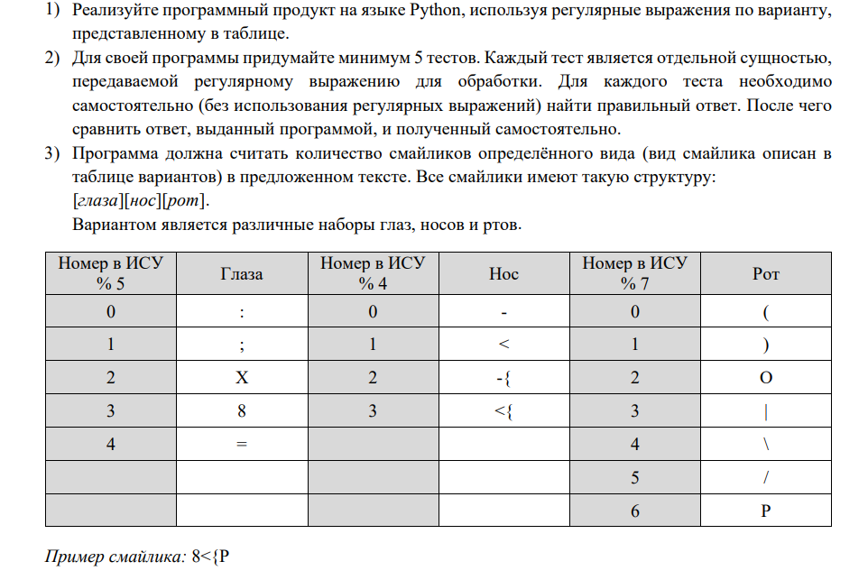

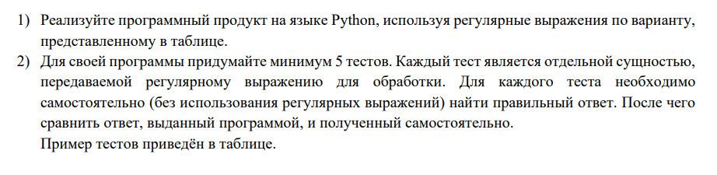

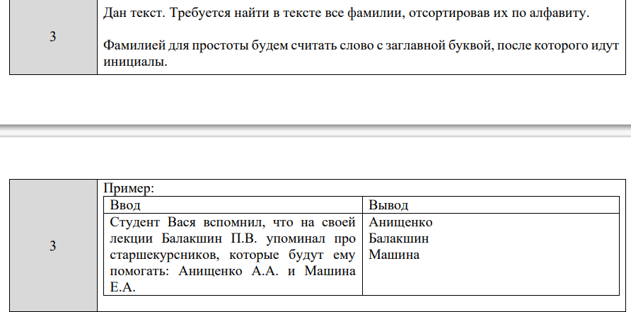

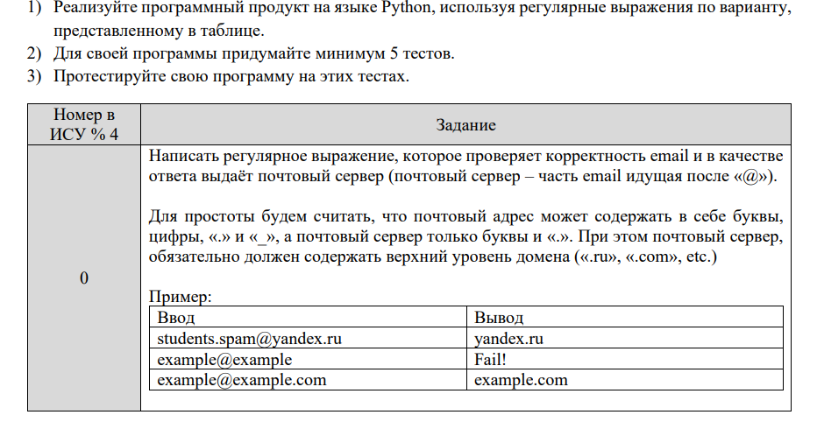

## Основные этапы вычисления

import re  
text1 = "X-O):<|=-}O8-}PX-O)"  
text2 = "8-P<{PX<\;-}|X<O:<{(8-(;<)=-O:<{|X-P=-/X-O=-):<{)X<{|"  
text3 = "rtyfjfjfjijieieff80OX-))))////rthjhgdfgX-);.;<}.}<=+X-)X-}}"  
text4 = "01;<)2X-O{8()(-)<_)-<+tsdtfghgjhsdds%(->==+X-OX-OX-OX-O)X-O)"  
text5 = "1-2%=4;{]-{=|X-OPVX-)X-)+;B-)S-)X-O(X-(<}8X-)+6-)X-O)"  
print(len(re.findall(r'X-O' , text1)))  
print(len(re.findall(r'X-O' , text2)))  
print(len(re.findall(r'X-O' , text3)))  
print(len(re.findall(r'X-O' , text4)))  
print(len(re.findall(r'X-O' , text5)))  
def M(message):  
 n = r'([А-Я][а-я]+)(?=\s*[А-Я]\.[А-Я]\.)'  
 n1 = re.compile(n)  
 n2 = n1.findall(message)  
 S2 = sorted(n2)  
 return S2  
print(M("Студент Вася вспомнил, что на своей лекции Балакшин П.В."  
 " упоминал про старшекурсников, которые будут ему помогать: Анищенко А.А. и Машина Е.А."))  
print(M("У меня есть четыре подруги: Кисилева А.Н. , Грудкова П.К. , Краснокожина Р.У. и Дудкина Н.О."))  
print(M("С помощью ближайших «птенцов гнезда Петра» могущественного вельможи Меншикова А.Д. , начальника Тайной"  
 " канцелярии Толстого Л.Н. , генерал-адмирала Апраксина Ф.М. и канцлера Головкина Г.И. , которые заручились поддержкой гвардии,"  
 " на престол была возведена «кухарка» Екатерина."))  
print(M("Законным наследником Петра был его внук Пётр Алексеевич, сын несчастного царевича Алексея и его супруги"  
 " Вольфенбюттельская С.А."))  
print(M("До 20-х годов Ленин В.И. и Сталин И.В. открыто не конфликтовали – и Владимир Ильич, и Иосиф Виссарионович были достаточно"  
 " скрытными людьми."))  
  
a = re.compile(r'([A-Za-z0-9]+[.-_])*[A-Za-z0-9]+@[A-Za-z0-9-]+(\.[A-Z|a-z]{2,})+')  
b = re.compile(r'@\S+\.[A-Z|a-z]\w+')  
  
def L(email):  
 if re.fullmatch(a, email):  
 print("Подходит" , b.findall(email))  
 else:  
 print("Это не email")  
L("svrvliza14@gmail.com")  
L("Arnold1234@opppaa.ru")  
L("imformaticAAAAAA@gmail.com")  
L("...........@gmail.com")  
L("TYYRYRY..@kjdhghffjj.com")

### Результат работы кода

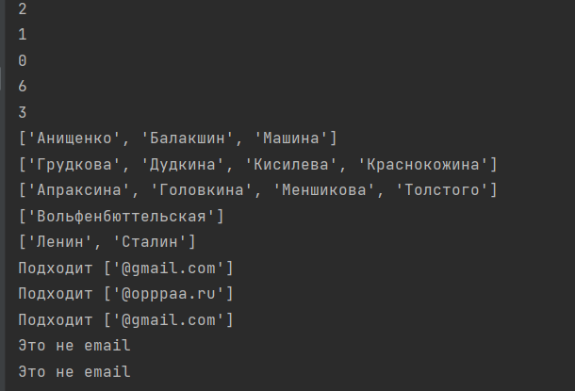

#### Вывод

В ходе лабораторной работы я познакомилась с регулярными выражениями и научилась применять их на практике. Это может понадобиться для анализа текста или вычленения информации из него, а также для множества других задач.

##### Список литературы

1. https://habr.com/ru/post/349860/

2. https://tproger.ru/translations/regular-expression-python/

3. https://pythonru.com/osnovy/modul-re-dlja-reguljarnyh-vyrazhenij-v-python